**Inbjudan**

**Nordic Champions League Elinnebandy 2024**

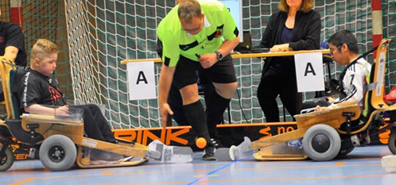

FIFH Hallen, Pildammsvägen 26, Malmö

**21–22 September**

   [](https://www.facebook.com/436302276418111/photos/460251410689864/)  

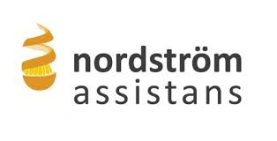 

**Nordic Champions League i elinnebandy 2024**

Varmt välkomna till den 5:e upplagan av Nordic Champions League i elinnebandy. En elitturnering i elinnebandy mellan de främsta elhockey lagen i Norden. Nordic Champions League 2024 är ett samarrangemang mellan FIFH Malmö och IFAH Stockholm, dit topplagen från Danmark och Norge är inbjudna.

Datum: 21 & 22 September, 2024

Deltagande lag: FIFH, IFAH, Arendal, Baerumsverk, Aaabenraa, Århus

Plats: FIFH hallen, Pildammsvägen 26 i Malmö

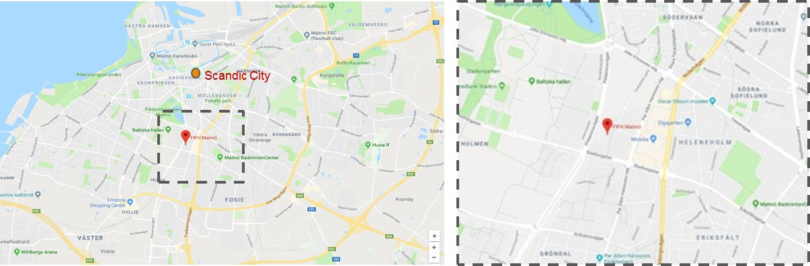

Anmälningsavgift: 2000 kr/ lag för att täcka utgifter i samband med turneringen. Betalningsuppgifter: TBD

Parkering: Finns i direkt anslutning till FIFH hallen. Notera att avgift krävs om man inte har handikapptillstånd i bilen.

Mat: Restauranger finns i närliggande köpcentrum (5 min avstånd). Ev kommer det att bli en gemensan middag på Lördagskvällen med måltiden täckt av anmälningsavgiften/ sponsorer.

Inlämning av material/ fartkallibrering av stolar: Kan ske i FIFH hallen på fredag kväll 20/9 från 17:00 fram till 19:00 eller på lördag morgon den 21/9 från kl. 09:00. Fartkallibering av stolar kommer att ske på plats i hallen men ställ gärna in stolarna i förväg utifrån tidigare turneringar så att processen underlättas på plats.

Matchstart: Invigning lördag 21/9 kl. 09:45, med matchstart kl. 10:00. Söndag 22/9 är det matchstart kl. 08:45 för att möjliggöra tidig hemfärd.

Spelstruktur:

Kvalspel: Två kvalgrupper med 3 lag i vardera grupp med ett lag/ nation i respektive kvalgrupp. Matchtid 2x15 minuter. Vinst: 3 poäng, oavgjort 1poäng, förlust 0 poäng. Vid lika poäng i kvalgruppspelet avgörs slutgiltig placering via 1) resultat i inbördes möte 2) målskillnad 3) gjorda mål 4) lottdragning.

Slutspel: Gruppvinnarna är direktkvalificerade till semifinal, grupp 2:or möter grupp 3:an från den andra gruppen i en kvartsfinal. Vinnarna av kvartsfinalerna går till semifinalspel medans förlorarna i kvartsfinalerna möts i en placeringmatch om 5:e/6:e plats. Vinnarna av semifinalerna spelar i finalmatche medans förlorarna möts i en bronsmatch.

Turneringsregler: I enlighet med det danska elhockey reglementet med tillägget att endast 1 timeout på 1 minut/ halvlek tillåts. Vid oavgjort resultat i slutspelsmatcherna vidtar 5 minuters förlängning. Är det oavgjort efter 5 minuters förlängning vidtar amerikanska straffar. 3 straffar i en grundomgång följs av ”sudden death” straffar vid behov.

Boende: Ordnas av varje lag själva. [Scandic Malmö city](https://www.scandichotels.se/hotell/sverige/malmo/scandic-malmo-city) kan rekommenderas då de har många stora lägenhetsrum och ligger ca 5 min körväg från FIFH hallen,

Sponsorer: Stort tack till Nordströms assistans och Agera Consulting för all hjälp till arrangemanget.